Wiki总结文档

项目需求：

搭建wki文档多人协作写作工具平台，可在平台上书写接口规范，进行接口测试等。

项目搭建：

1.上传项目至服务器，虚拟主机路径指向wiki/web/index.php。

2.更改vender/conf/database.php中数据库连接配置。

3.更改web/index.php中’/debug/send’用户名及密钥，如：
$keys = array(
'wiki_test' => '9f6860c953bcd0222f2a71b45c5bc4a6',
);
用户名及密钥要对应dts接口项目中的密钥，不然访问将失败。

4.更改web/index.php中’/debug/send’请求地址：http://dts.huijunet.com:2080/api.php(即测试请求地址)

使用方法：

点击列表可以查看当前项目
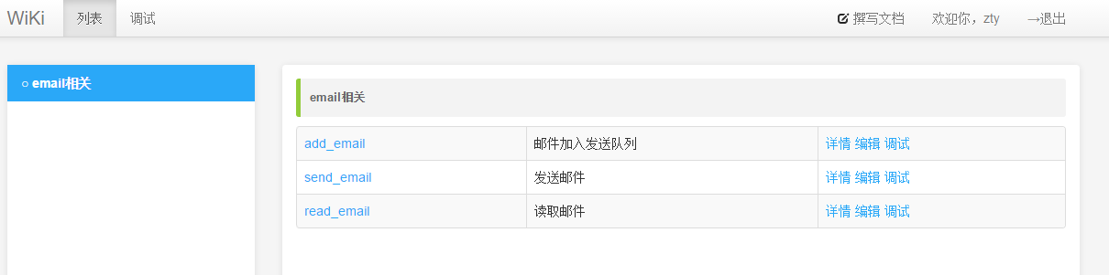
点击详情可以查看接口详细规约
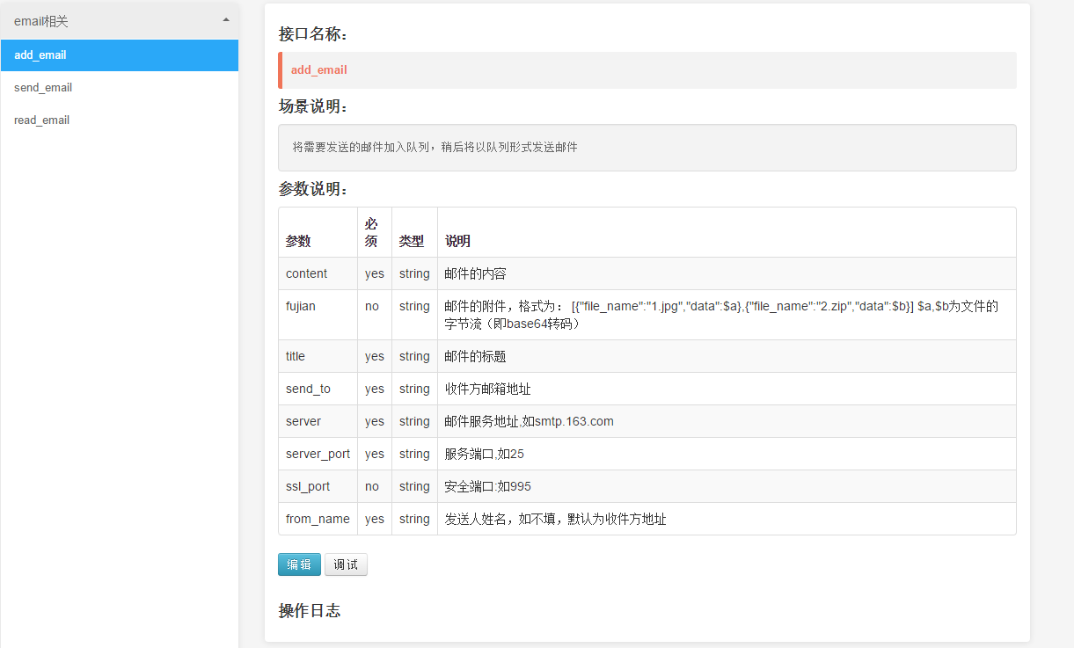
点击编辑可以对接口进行修改（需要登录）
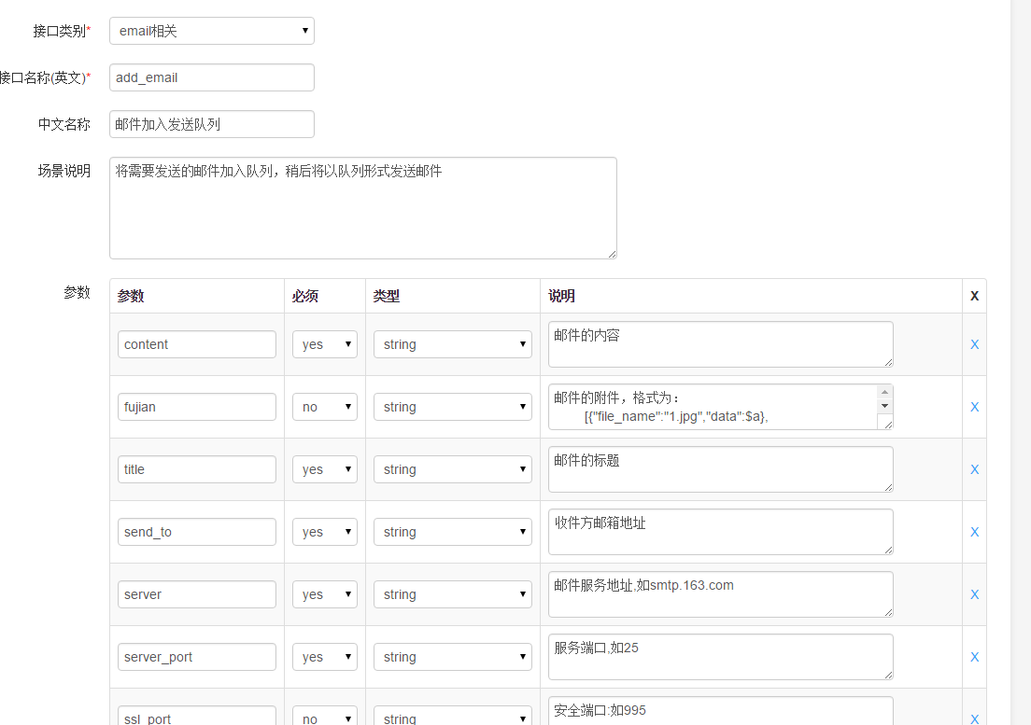
点击调试可以测试项目接口
